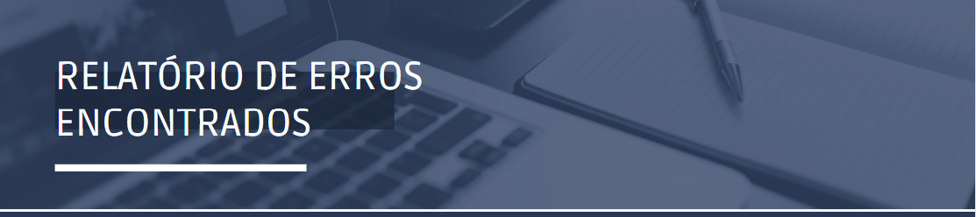

Sistema de cadastro  
https://arta.cdlbh.com.br/produto/spc-operadores

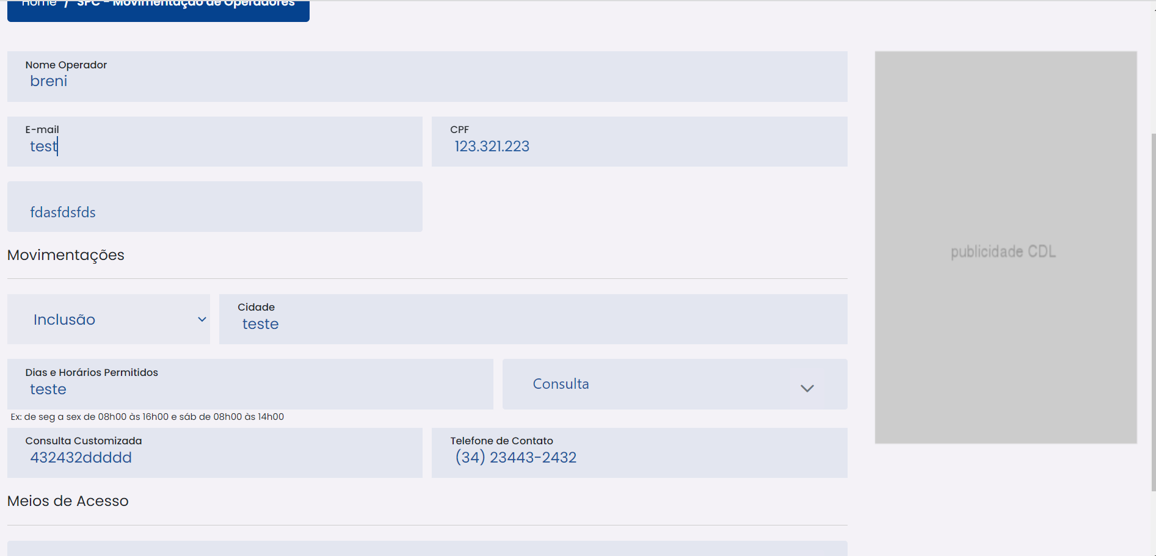

- Quando não tiver publicidade, não mostrar o card.

- Validador de e-mail em tempo real.

- Máscara de data, e permitir apenas caracteres numéricos.

- Máscara de numero telefone com validador do “9”.

## >

Menu de serviços  
https://arta.cdlbh.com.br/

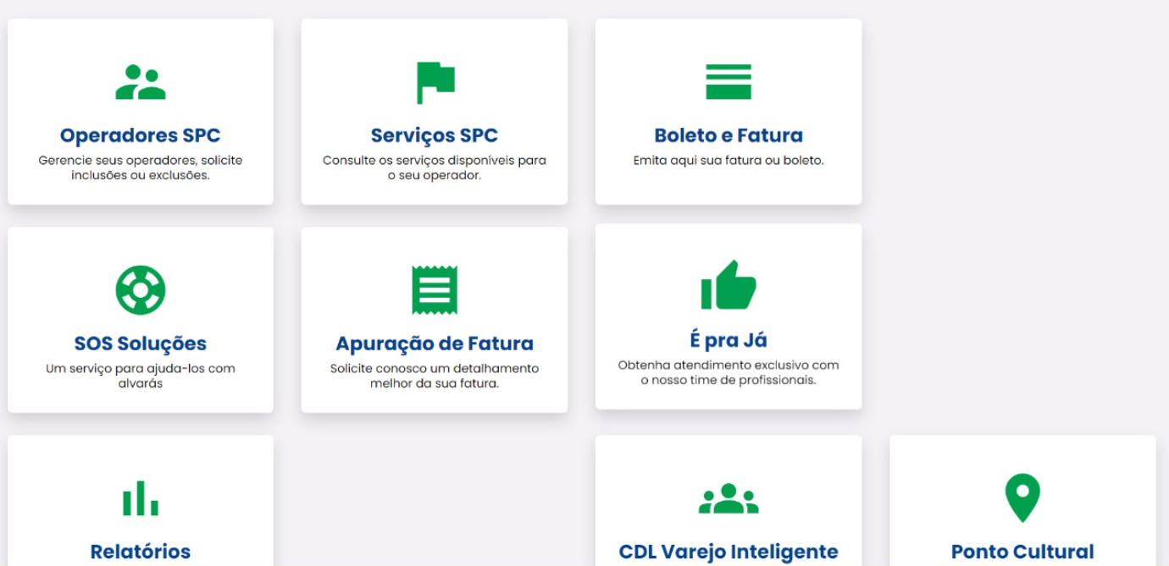

- Este menu não está responsivo, quando a resolução é modificada, ocorre alteração na tela.

Ao clicar em “Serviços SPC”  
https://arta.cdlbh.com.br/produto/spc

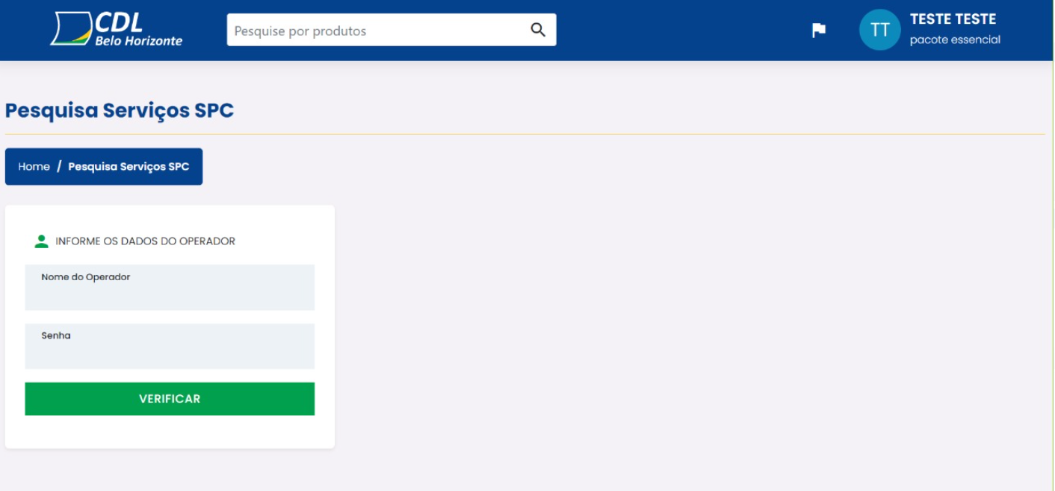

- É necessário centralizar os componentes.

Ao clicar em “Boleto e Fatura”  
https://arta.cdlbh.com.br/produto/2-via-boleto

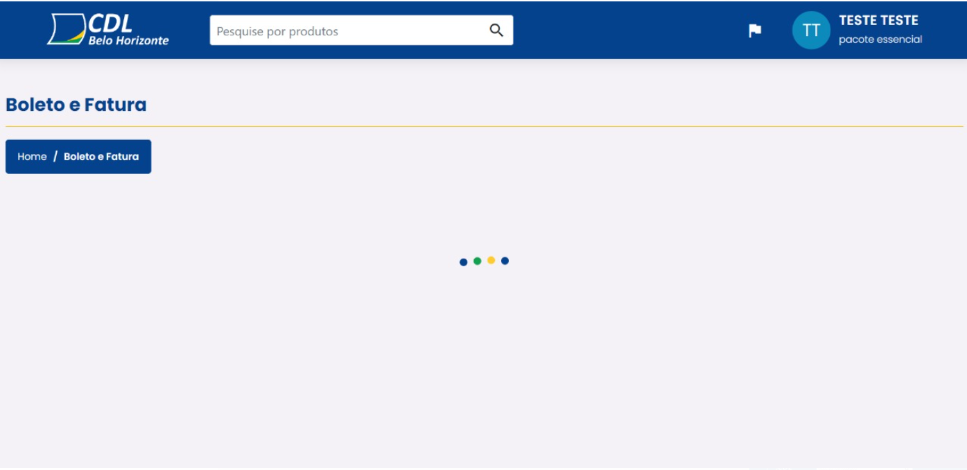

- Lentidão no acesso: Um dos principais sinais de baixa otimização de carregamento. Na internet, ninguém quer esperar muito para uma página abrir. Se demorar, a pessoa já desiste da visita e vai para outra aba do navegador. Os motivos para um carregamento lento podem estar principalmente nos códigos do site, no peso das imagens e na qualidade da hospedagem.

Ao clicar em “Relatórios”

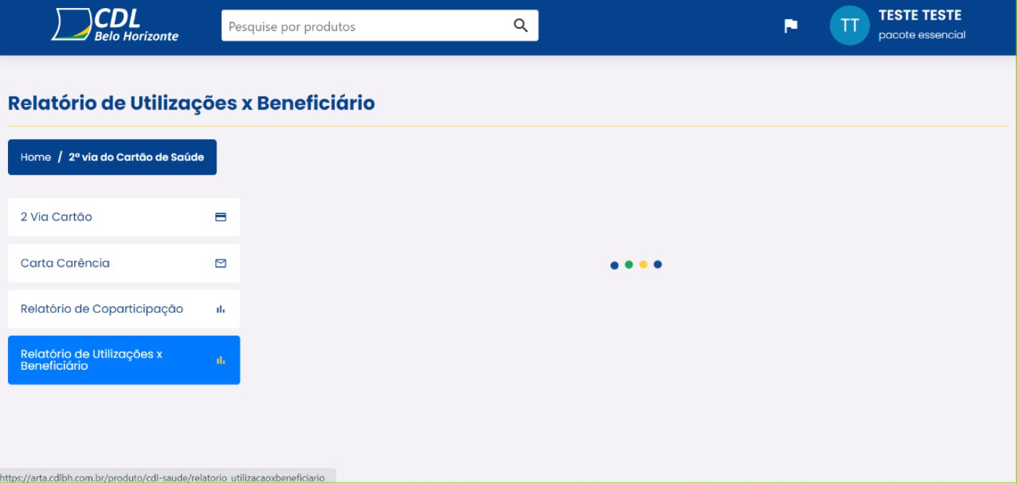

- Lentidão no processo.

- Centralização de componente.

Ao clicar em “SOS soluções”  
<https://arta.cdlbh.com.br/produto/sos-solucoes>  
  
Versão mobile:

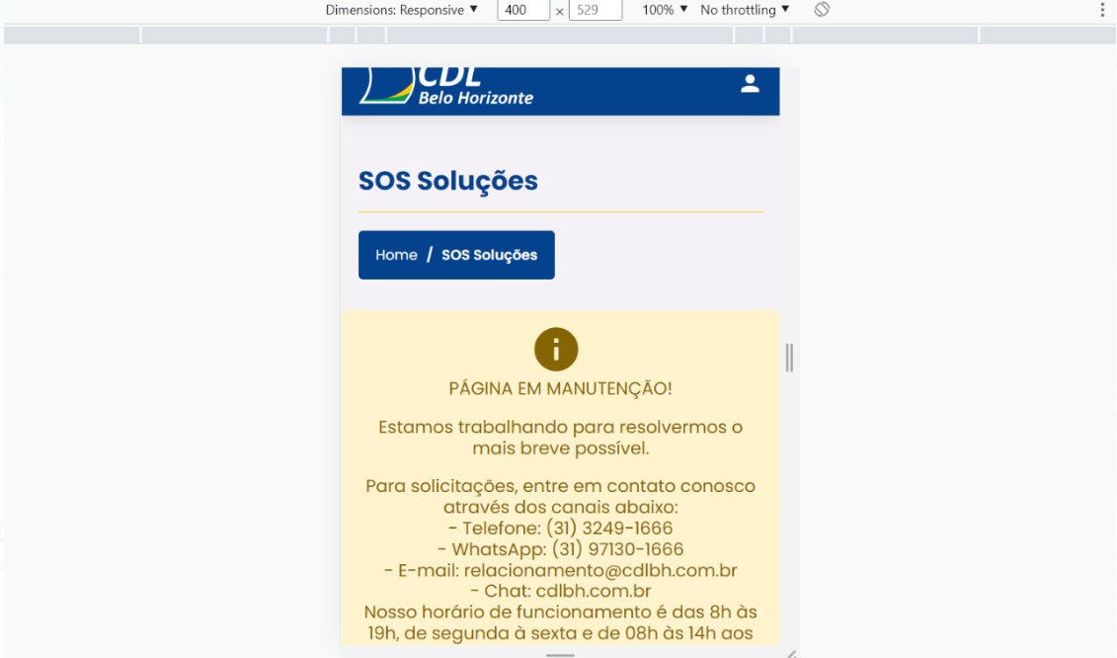

Versão Desktop:

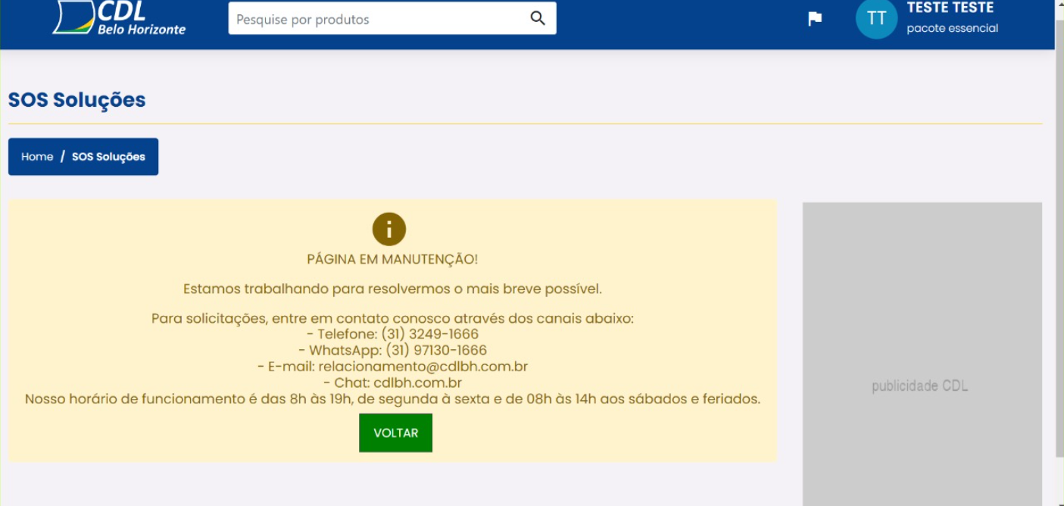  
  
- Página em manutenção.  
- Em versão mobile, o card de publicidade desaparece, o ideal seria mudar a orientação de coluna para linha e manter o card de publicidade.

Ao clicar em “Carta Declaração de Filiação”

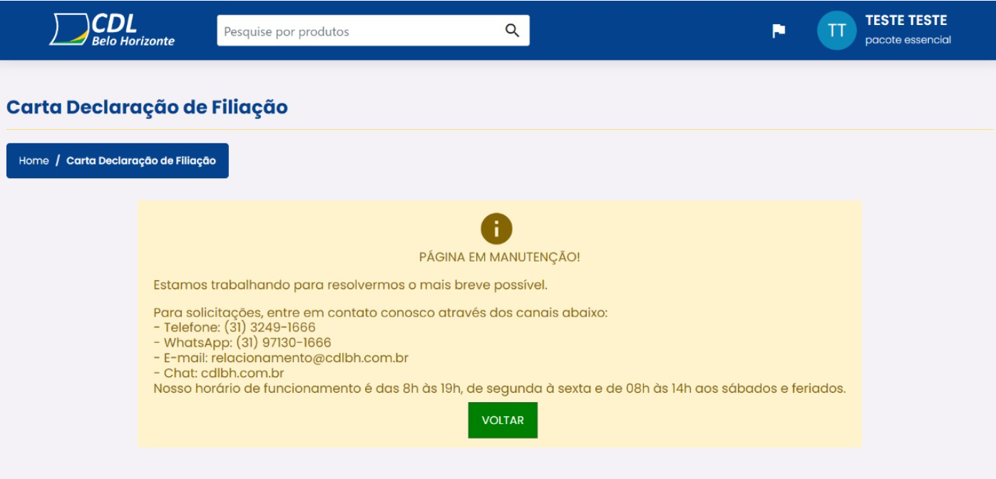

- Página em manutenção.

Ao clicar em “Minha conta”

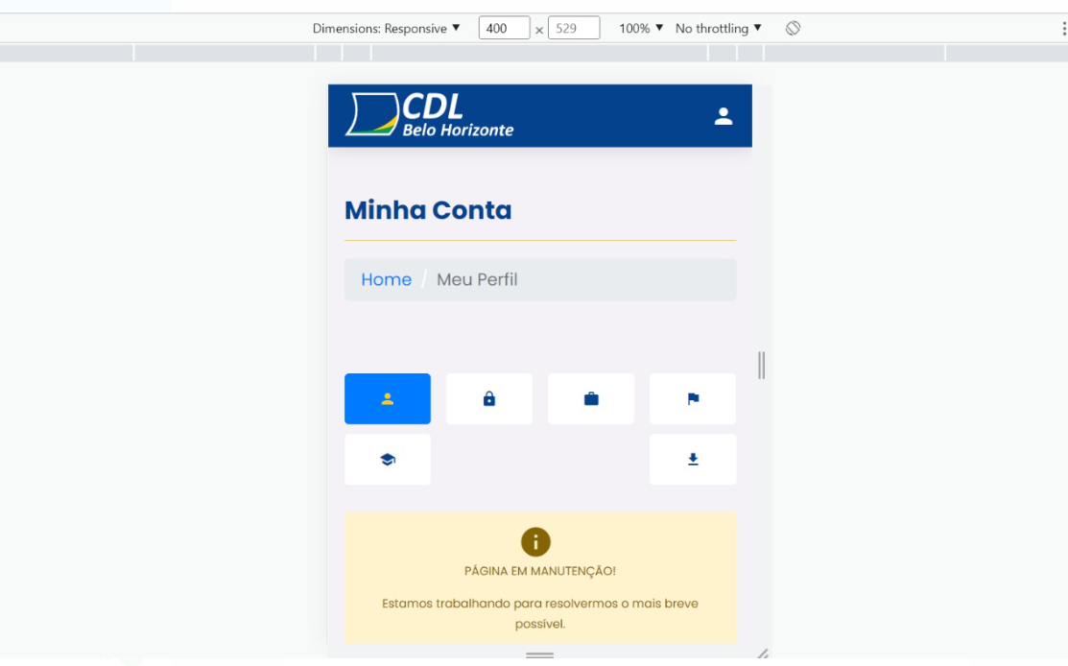

- Pagina em manutenção.

- Itens em formatos pequenos.

- Itens desorganizados.

Ao clicar em “CDL Parcerias”  
  
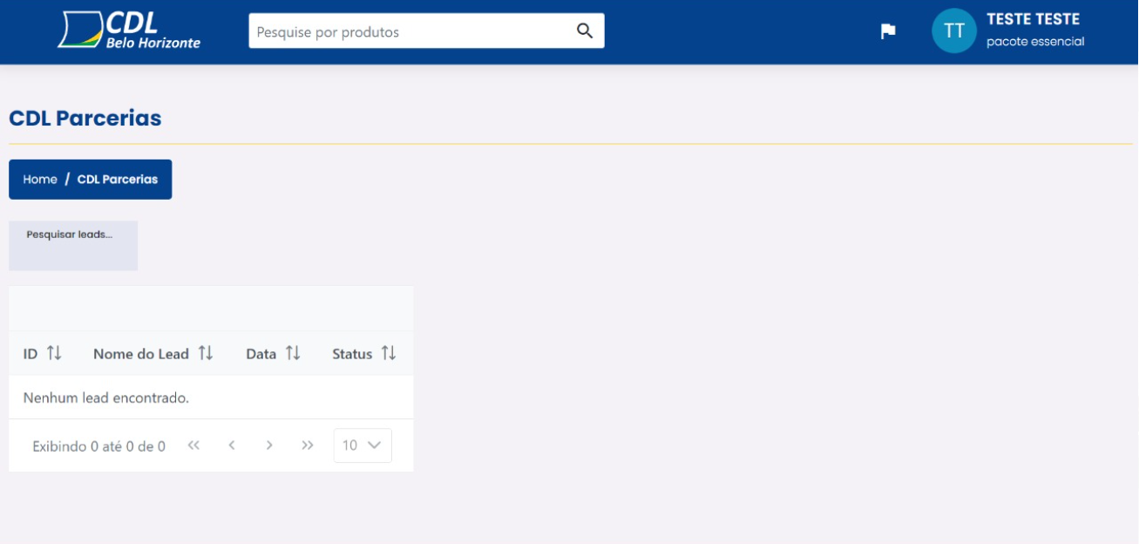

- Pesquisa infinita

- Centralização de componente  
  
Sistema de compra de cursos  
  
- Imagens de erro e de sucesso desproporcionais e com tamanho exagerado.

- Em versão mobile, as mensagens chegam a ocupar metade da tela.

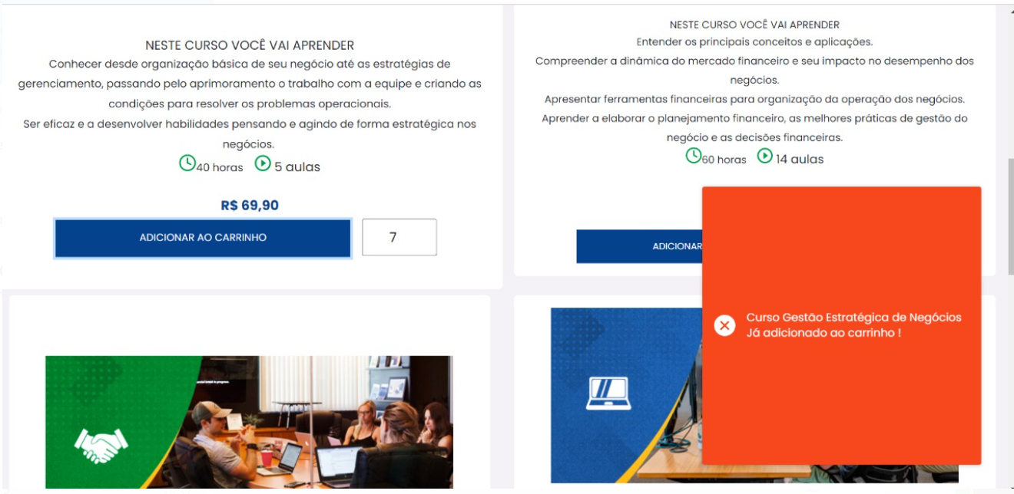

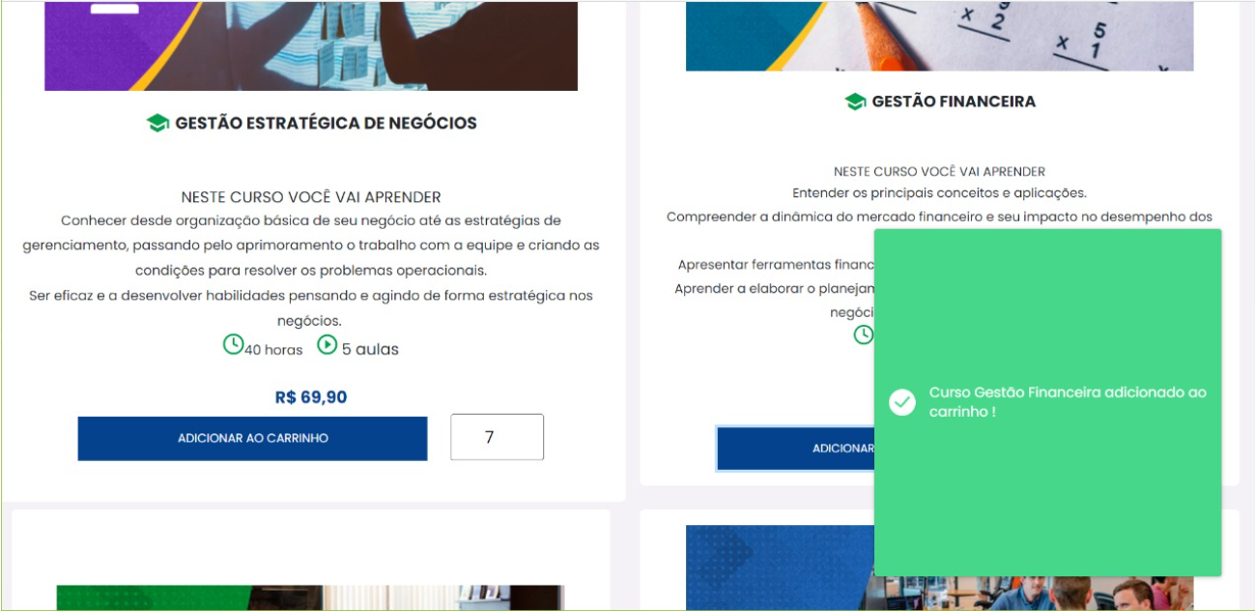

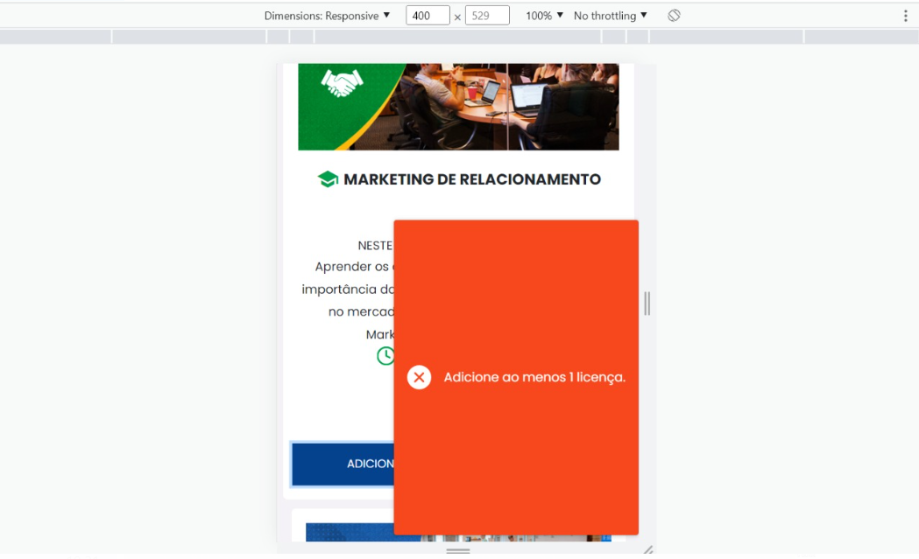

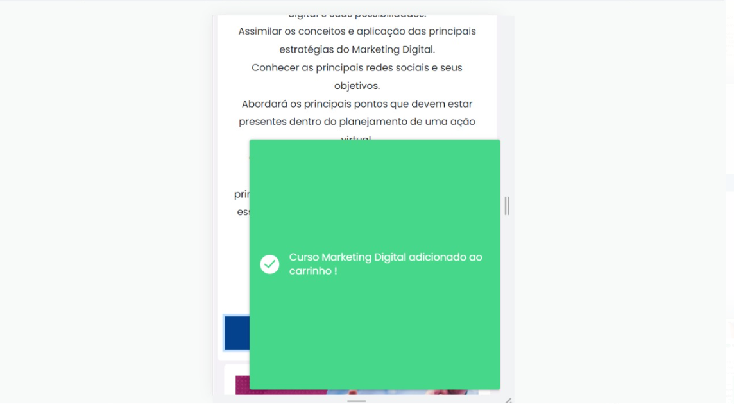

Relatório que o site gera  
- Relatório com falta de informações

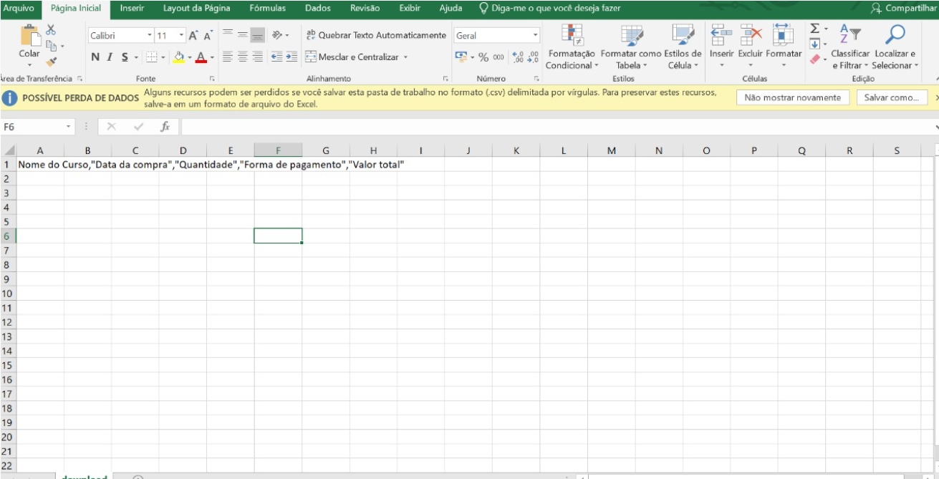

Menu de acesso a conta  
- As mensagens de erro se repetem várias vezes.  
  
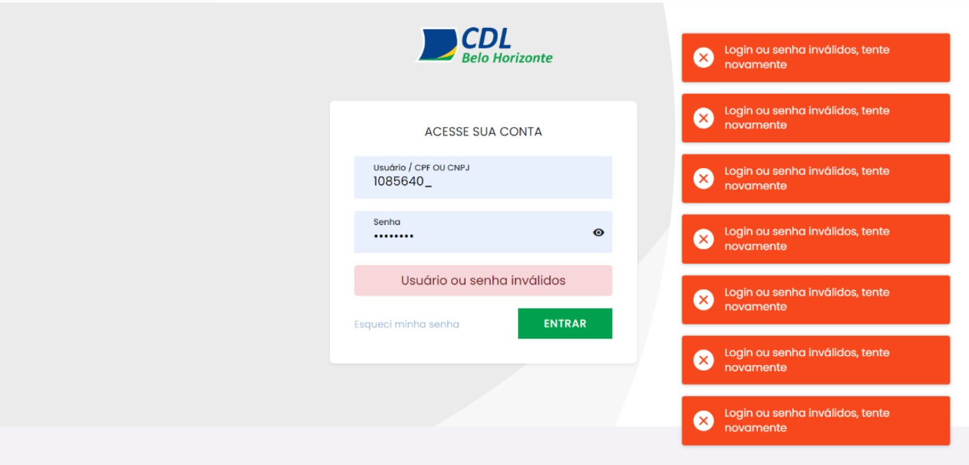

Menu “CDL Varejo inteligente”  
- Mensagens de erro aparecem antes mesmo dos dados serem inseridos nos campos em questão.

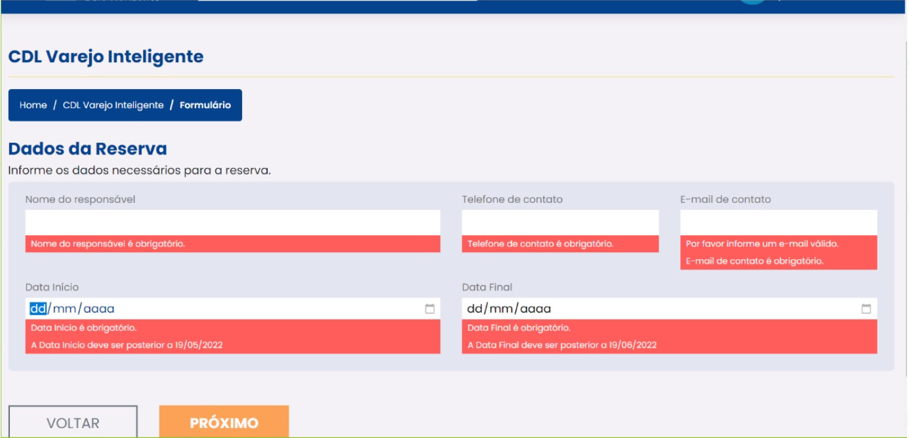

Menu seguinte em “CDL Varejo inteligente”  
- Informações confusas, e desconectas com a página anterior  
  
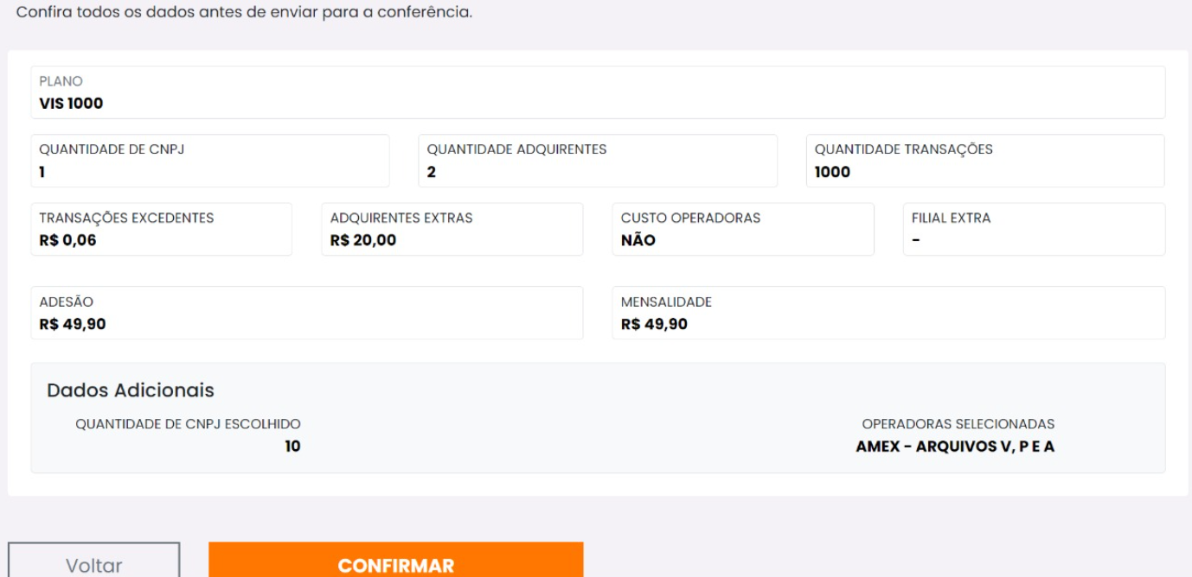

Ao clicar no “+” no menu de serviços  
https://arta.cdlbh.com.br/

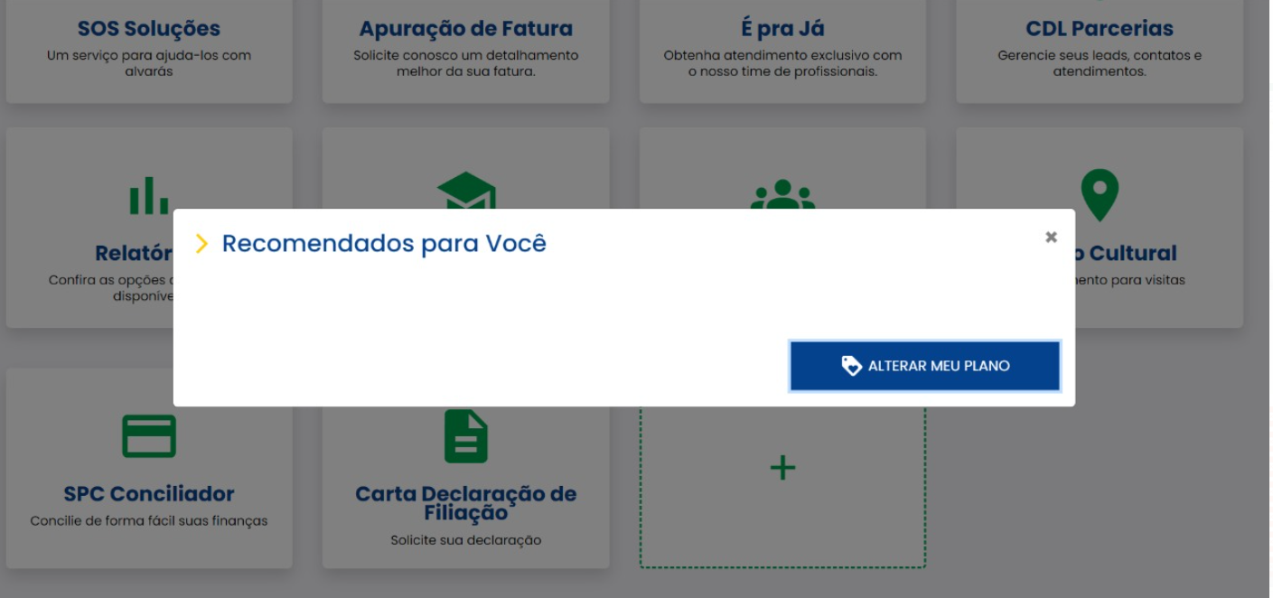

- Não constam informações complementares

- Botão sem função

Menu “Minha conta” e aba “Meu plano”  
https://arta.cdlbh.com.br/meu-perfil/meu-plano

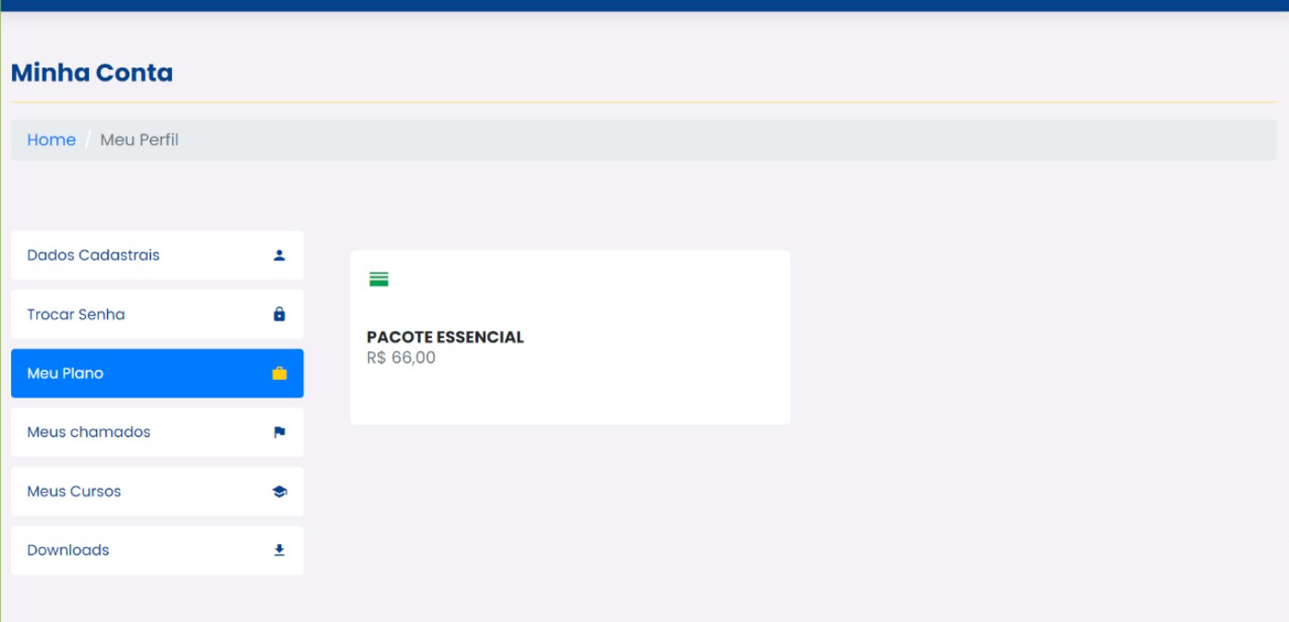

- Faltam informações necessárias para o entendimento do plano adquirido, bem como a opção de cancelamento.

Menu “Minha conta” e aba “Downloads”

https://arta.cdlbh.com.br/meu-perfil/downloads

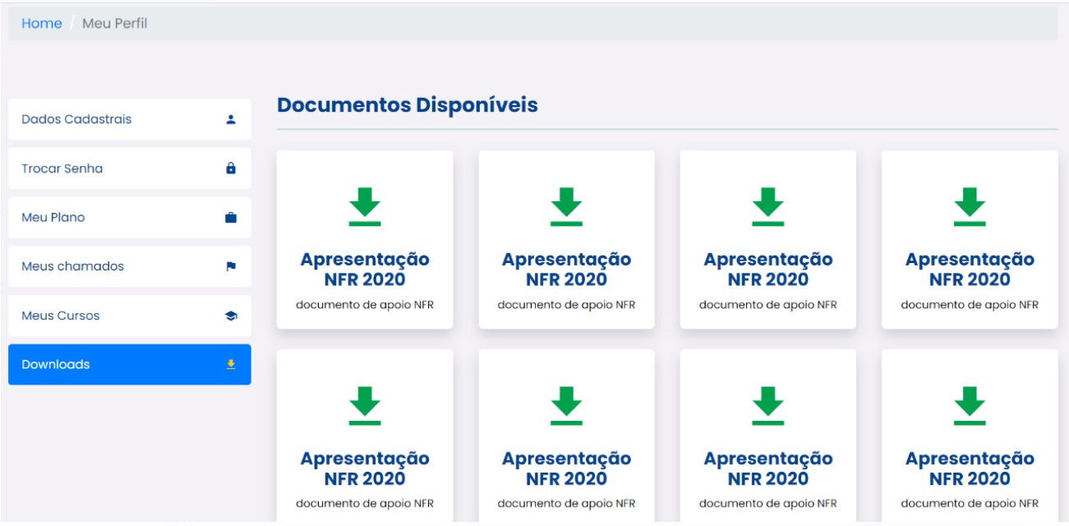

- Ao clicar em qualquer apresentação nada acontece, ou seja, as opções não possuem funcionalidade.